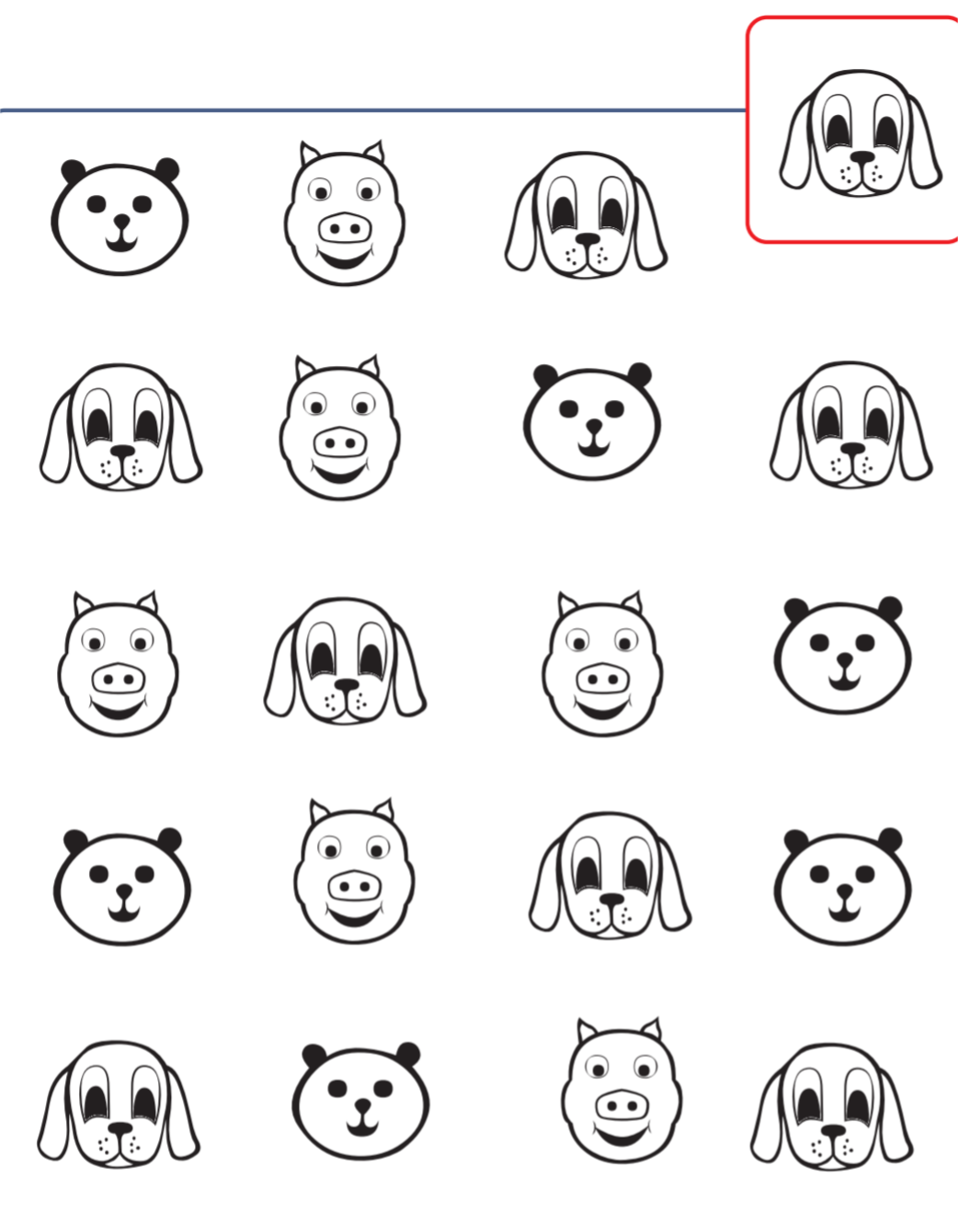
VIZUOMOTORIKA - trénujeme očká

Pomenuj zvieratko v červenom rámiku. Nájdi medzi zvieratkami rovnaké zvieratko a vyfarbi ho. Ostatné zvieratká pomenuj.

